BÁO CÁO TIẾN ĐỘ
Phát hiện bất thường nhịp tim ECG bằng TinyML trên ESP32
So sánh 4 họ mô hình (Random Forest · SVM · 1D-CNN · LSTM) trên MIT-BIH Arrhythmia
bằng phương pháp lựa chọn có cơ sở (capacity sweep + operating point + feasibility gate)

1. Tóm tắt kết quả
Dự án xây dựng và so sánh 4 họ mô hình học máy cho bài toán phát hiện nhịp tim bất thường (Normal vs Abnormal) chạy thật trên vi điều khiển ESP32-WROOM-32. Việc lựa chọn mô hình dựa trên một khung có cơ sở, mã hóa đúng 3 yêu cầu của bài toán lâm sàng: vừa bộ nhớ ESP32, phát hiện tức thời, và tối thiểu bỏ sót ca bất thường.
- 24 mô hình: Đã quét 24 cấu hình (4 họ × 6 điểm dung lượng), huấn luyện trên PC và triển khai cả 24 lên ESP32.
- Làm sạch dữ liệu: dữ liệu được làm sạch (sửa chuyển đạo record 114, tính RR giữa các nhịp thật, căn lại đỉnh R, lọc nhịp nhiễu) theo cách không rò rỉ nhãn TRƯỚC khi train — chi tiết ở mục 2.
- Đúng đắn: tất cả 24 mô hình khớp bit-for-bit (parity = 1.0000) giữa ESP32 và PC (sklearn/PyTorch) → số liệu PC dùng được làm chuẩn.
- So sánh bền vững (5 seed): mỗi cấu hình được train lại trên 5 seed; báo cáo trung bình ± độ lệch chuẩn và CHỌN winner theo trung bình — vì precision @ recall 0.95 của CNN/LSTM dao động ~±0.05 chỉ do seed, single-run dễ cho winner ‘ảo’.
- Mô hình thắng cuộc (theo trung bình): SVM “linear” — precision 0.193±0.00 @ recall 0.95, độ trễ 1.0 ms/nhịp, flash 0.2 KB. Đáp ứng cả 3 ràng buộc.
- 3 phát hiện chính: “to hơn” không đồng nghĩa “tốt hơn”; ngưỡng quyết định cần tinh chỉnh theo độ nhạy mục tiêu; và độ khó thật của bài toán ở mức precision 0.13–0.19 tại recall 0.95.

2. Dữ liệu và làm sạch dữ liệu
Dữ liệu là MIT-BIH Arrhythmia DB (PhysioNet, 360 Hz, 2 chuyển đạo). Mỗi mẫu là một nhịp (±100 mẫu quanh đỉnh R, ~555 ms) trên chuyển đạo MLII; nhãn AAMI nhị phân (N,L,R,e,j → Normal; còn lại → Abnormal). Chia theo bệnh nhân (de Chazal: DS1 train / DS2 test), loại 4 bản ghi tạo nhịp 102/104/107/217. Lớp mất cân bằng ~11% Abnormal.
Trước khi train, dữ liệu được làm sạch ở những phần CÓ THỂ sửa mà không “ăn gian”. Phân biệt rõ: độ khó do mất cân bằng lớp và do chia theo bệnh nhân là độ khó THẬT của bài toán — giữ nguyên. Chỉ làm sạch phần chồng lấn do lỗi pipeline và nhiễu. Nguyên tắc chống rò rỉ: mọi phép làm sạch là label-free (chỉ dựa trên chuyển đạo, cấu trúc annotation và hình dạng tín hiệu, KHÔNG dùng nhãn Normal/Abnormal), áp y hệt cho cả train / validation / test, và chuẩn hóa z-score theo từng bản ghi.
- 1. Sai chuyển đạo (record 114): bản ghi 114 để chuyển đạo V5 ở kênh 0 (15/16 bản ghi khác là MLII ở kênh 0). Trước đây nạp mù kênh 0 → 114 bị đánh giá trên sai chuyển đạo. Sửa: chọn kênh MLII THEO TÊN. Là lỗi nạp dữ liệu, sửa là đúng đắn.
- 2. Nhiễm khoảng RR (~4.2%): khoảng RR trước đây tính tới annotation liền kề trong mảng đầy đủ — có thể là dấu không-phải-nhịp (‘+’ đổi nhịp điệu, ‘~’…), làm RR sai ở ~4.2% nhịp (DS2 ~4.7%). Sửa: chỉ tính RR giữa các NHỊP THẬT liên tiếp. Ảnh hưởng đặc trưng RF/SVM.
- 3. Căn lại đỉnh R: cửa sổ nhịp trước đây cắt cứng quanh mẫu annotation (lệch tới ~11–13 mẫu ở p95–p99). Sửa: căn lại cửa sổ vào cực trị |tín hiệu| trong ±15 mẫu để hình nhịp sắc nét, label-free.
- 4. Lọc nhịp nhiễu (signal-based): loại nhịp VẬT LÝ không dùng được (flatline/lead-off + bão hòa/clipping) theo tiêu chí tín hiệu khách quan — KHÔNG loại theo biên độ (tránh thiên lệch các nhịp bất thường biên độ lớn). Thực tế chỉ loại 6 nhịp toàn bộ (Normal=6, Abnormal=0 → không thiên lệch lớp), và DS2 mất 0 nhịp — bằng chứng KHÔNG cherry-pick tập test.

2.1. Tác động: precision @ recall 0.95 trước/sau làm sạch
Mô hình thắng (mỗi họ) | Trước (v1) | Sau (v2) | Δ | rec. triển khai (v2)
RF/n10_d5 | 0.110 | 0.127±0.01 | +0.017 | 0.782
SVM/linear | 0.170 | 0.193±0.00 | +0.023 | 0.918
CNN/c8-16 | 0.242 | 0.172±0.05 | -0.070 | 0.965
LSTM/h8 | 0.147 | 0.152±0.01 | +0.005 | 0.987
“Trước (v1)” = cùng cấu hình train trên dữ liệu CHƯA làm sạch (single-run); “Sau (v2)” = trung bình ± std trên nhiều seed sau làm sạch. Phần lớn Δ nằm trong dải nhiễu seed của CNN/LSTM — cho thấy tác động chính của làm sạch là sửa lỗi (lead/RR) chứ không phải thổi phồng chất lượng.

3. Phương pháp lựa chọn mô hình
Bài toán đặt ra: thiết kế model thuộc 4 họ ML ở nhiều kích thước, đo hiệu năng – tốc độ – khả năng tải – thông số trên ESP32, rồi so sánh trong cùng một họ và giữa các họ. Ngoài ràng buộc vừa bộ nhớ ESP32, tiêu chí tối ưu là phát hiện đủ tức thời và bỏ sót ca bất thường ít nhất (vì bỏ sót là nguy hiểm nhất).
Việc chọn model được phát biểu như một bài toán tối ưu có ràng buộc, tách rõ hai trục: dung lượng model (capacity) cho ta năng lực, còn ngưỡng quyết định (operating point) cho ta cách vận hành. Cụ thể gồm 3 thành phần:
- Capacity sweep: mỗi họ quét ~6 điểm trên một “núm” dung lượng đơn điệu (RF: số node cây; SVM: số support vector; CNN/LSTM: số phép nhân-cộng MACs). Nhờ đó vẽ được đường cong chất-lượng-vs-chi-phí thay vì 4 điểm rời rạc.
- Operating point (recall ≥ 0.95): thay vì ngưỡng 0.5, ta chọn ngưỡng đạt recall ≥ 0.95 trên lớp bất thường, tinh chỉnh trên tập DS1-val tách riêng theo bệnh nhân (record 207/209/215), rồi báo cáo trên tập kiểm thử DS2. Đây chính là mã hóa tiêu chí “bỏ sót ít nhất”.
- Feasibility gate: một cấu hình chỉ “hợp lệ” khi đồng thời: latency end-to-end ≤ 100 ms (đo thật trên ESP32, RF/SVM cộng thêm 0.94 ms chi phí trích đặc trưng), flash ≤ 1 MB, và RAM trong ngân sách. Trong vùng hợp lệ, chọn model có precision cao nhất tại recall 0.95 (tức ít báo động giả nhất).
Ngân sách 100 ms tương ứng ~3 lần biên an toàn so với nhịp tim nhanh ~200 bpm (cách nhau ~300 ms) — đủ “tức thời”. Dùng PR-AUC (average precision) thay ROC-AUC vì dữ liệu mất cân bằng (~11% bất thường). Đánh giá chất lượng lấy từ toàn bộ DS2 trên PC (chính xác hơn), ESP32 chỉ đo độ trễ và RAM — hợp lệ nhờ parity = 1.0000.
- Độ bền theo seed: vì precision @ recall 0.95 của mạng raw-beat dao động mạnh theo seed khởi tạo (~±0.05), mỗi cấu hình được train lại trên 5 seed; báo cáo và xếp hạng theo TRUNG BÌNH (kèm std). Tránh đúng cái bẫy single-run từng tạo ra một ‘winner’ không tái lập được.

4. Kết quả

4.1. Bảng tổng hợp 24 cấu hình (đánh giá trên DS2 — bệnh nhân chưa từng thấy)
Mô hình | MACs | Flash KB | Latency ms | Recall@op | Prec@op (±std) | FPR | PR-AUC | Hợp lệ
rf/n10_d3 | 30 | 2.9 | 1.0 | 1.00 | 0.110±0.00 | 0.99 | 0.742 | ✓
rf/n10_d5 | 50 | 12.0 | 1.0 | 0.97 | 0.127±0.01 | 0.83 | 0.742 | ✓
rf/n20_d6 | 120 | 42.4 | 1.2 | 0.96 | 0.122±0.01 | 0.86 | 0.748 | ✓
rf/n30_d8 | 240 | 160.7 | 2.2 | 0.96 | 0.121±0.00 | 0.87 | 0.751 | ✓
rf/n50_d10 | 500 | 458.7 | 4.9 | 0.95 | 0.117±0.00 | 0.89 | 0.753 | ✓
rf/n80_d12 | 960 | 1005.2 | 9.1 | 0.95 | 0.116±0.00 | 0.89 | 0.753 | ✓
svm/linear | 21 | 0.2 | 1.0 | 0.95 | 0.193±0.00 | 0.49 | 0.730 | ✓
svm/rbf1k | 3,612 | 14.9 | 1.8 | 0.95 | 0.189±0.04 | 0.53 | 0.700 | ✓
svm/rbf2k | 6,069 | 25.0 | 2.6 | 0.95 | 0.165±0.01 | 0.59 | 0.671 | ✓
svm/rbf4k | 9,492 | 39.0 | 9.3 | 0.95 | 0.181±0.01 | 0.53 | 0.655 | ✓
svm/rbf7k | 18,123 | 74.3 | 14.2 | 0.95 | 0.164±0.02 | 0.60 | 0.672 | ✓
svm/rbf10k | 22,911 | 93.9 | 17.4 | 0.95 | 0.182±0.02 | 0.53 | 0.659 | ✓
cnn/c4 | 4,008 | 0.1 | 0.9 | 0.95 | 0.146±0.03 | 0.73 | 0.515 | ✓
cnn/c8 | 8,016 | 0.3 | 1.6 | 0.95 | 0.150±0.03 | 0.71 | 0.541 | ✓
cnn/c8-16 | 84,832 | 52.9 | 19.8 | 0.95 | 0.172±0.05 | 0.63 | 0.635 | ✓
cnn/c16-16 | 156,832 | 55.6 | 31.1 | 0.95 | 0.167±0.04 | 0.64 | 0.627 | ✓
cnn/c16-32-32 | 553,664 | 131.0 | 99.7 | 0.95 | 0.157±0.02 | 0.64 | 0.648 | ✓
cnn/c16-32-64-64 | 1,345,280 | 323.8 | 238.6 | 0.95 | 0.129±0.02 | 0.80 | 0.629 | ✗
lstm/h4 | 8,008 | 0.5 | 3.4 | 0.95 | 0.138±0.02 | 0.75 | 0.492 | ✓
lstm/h8 | 28,816 | 1.4 | 31.1 | 0.95 | 0.152±0.01 | 0.66 | 0.476 | ✓
lstm/h16 | 108,832 | 4.9 | 15.4 | 0.95 | 0.138±0.01 | 0.74 | 0.559 | ✓
lstm/h24 | 240,048 | 10.3 | 81.1 | 0.95 | 0.148±0.01 | 0.67 | 0.576 | ✓
lstm/h32 | 422,464 | 17.8 | 58.4 | 0.95 | 0.141±0.01 | 0.72 | 0.564 | ✓
lstm/h32x2 | 1,241,664 | 50.8 | 261.6 | 0.95 | 0.145±0.01 | 0.69 | 0.588 | ✗
Hàng xanh = mô hình thắng trong họ (theo precision trung bình); hàng hồng = vi phạm ràng buộc (latency hoặc flash). “op” = tại ngưỡng đạt recall 0.95. Mỗi precision là trung bình ± std trên 5 seed.

4.2. So sánh trong từng họ — đường chất lượng vs chi phí
Mỗi đường là một họ; trục hoành là chi phí tính toán (log). Ta tìm điểm “knee” — nơi tăng chi phí không còn đổi lấy chất lượng.
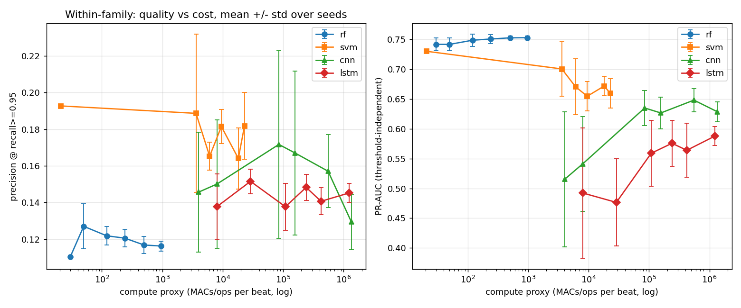
Hình 1. Trong-họ: precision @ recall 0.95 (trái) và PR-AUC (phải) theo chi phí. RF gần như phẳng; SVM/CNN/LSTM có đỉnh ở model nhỏ rồi đi xuống.
- RF: tăng dung lượng gần như không đổi precision — dừng ở model nhỏ là hợp lý.
- CNN: đạt đỉnh ở model nhỏ (CNN “c8-16”) rồi giảm khi to thêm — cho thấy “to hơn không tốt hơn”.
- Chốt: PR-AUC (phải) độc lập ngưỡng cho cùng kết luận; LSTM kém ổn định nhất.

4.3. So sánh giữa các họ — Pareto front
Mỗi điểm là một cấu hình; vùng trái đường 100 ms là hợp lệ về độ trễ. Vòng tròn đen = model thắng của mỗi họ. Càng lên cao càng ít báo động giả.
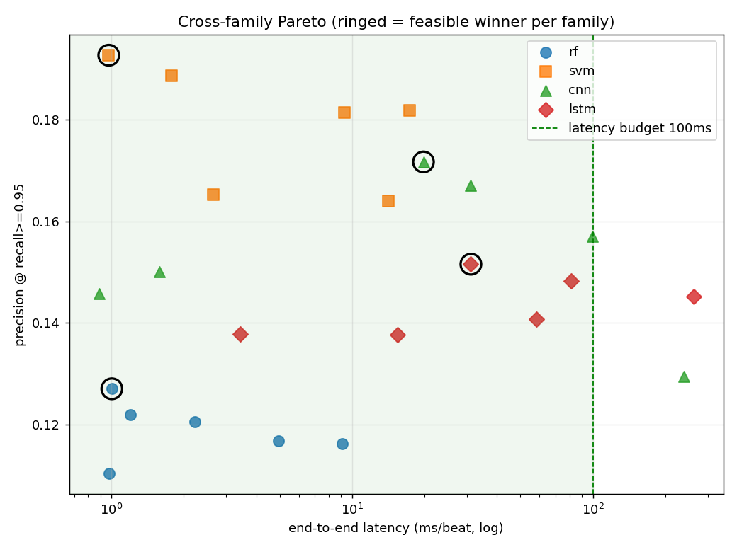
Hình 2. Pareto giữa các họ: precision @ recall 0.95 theo độ trễ end-to-end (log). SVM/linear nằm cao nhất trong vùng hợp lệ.

4.4. Đường Precision–Recall của model tốt nhất mỗi họ
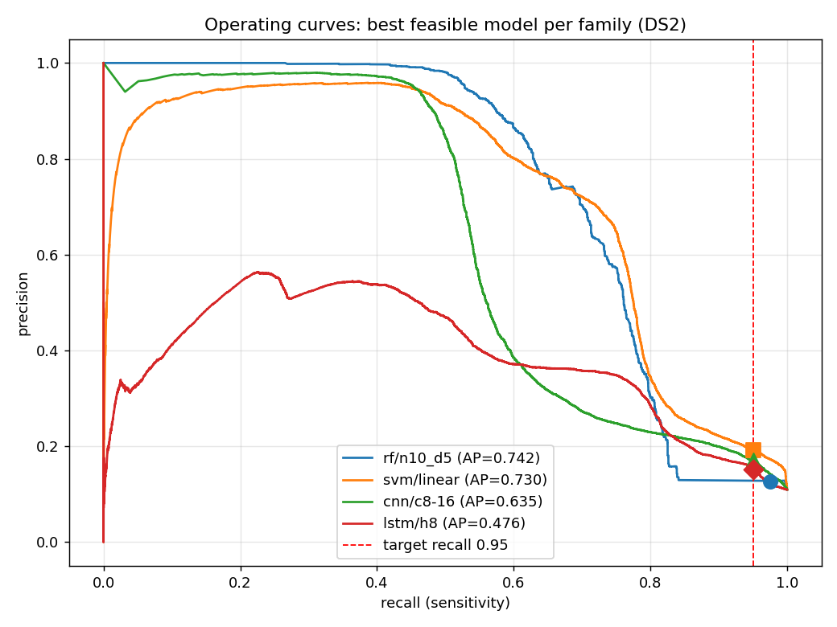
Hình 3. Đường PR trên DS2; đường đứng đỏ là mốc recall 0.95 — điểm vận hành thực tế. Tại đó precision của mọi họ đều thấp, phản ánh độ khó thật của bài toán.

4.5. Mô hình thắng cuộc
Họ | Cấu hình thắng | Precision @ recall 0.95 | Latency (ms) | Flash (KB) | Recall triển khai
RF | n10_d5 | 0.127±0.01 | 1.0 | 12.0 | 0.782
SVM | linear | 0.193±0.00 | 1.0 | 0.2 | 0.918
CNN | c8-16 | 0.172±0.05 | 19.8 | 52.9 | 0.965
LSTM | h8 | 0.152±0.01 | 31.1 | 1.4 | 0.987
Hàng xanh = mô hình thắng chung toàn cục (cross-family). “Recall triển khai” là recall trên DS2 khi áp ngưỡng tinh chỉnh từ DS1 — đo độ chuyển giao giữa bệnh nhân.

5. Ba phát hiện chính
- 1. “To hơn” không tốt hơn: đỉnh chất lượng nằm ở các model nhỏ; các cấu hình lớn nhất (cnn_c16-32-64-64, lstm_h32x2) vừa kém chất lượng vừa vượt 100 ms.
- 2. Khe hở hiệu chỉnh ngưỡng: ngưỡng tinh chỉnh trên DS1 chỉ cho recall ~0.78–0.92 trên DS2 với RF/SVM (dịch chuyển giữa bệnh nhân), trong khi CNN/LSTM chuyển giao tốt (~0.97–0.99). Đây là lý do nên ưu tiên mạng học trực tiếp từ nhịp thô.
- 3. Độ khó thật: tại recall 0.95, precision trung bình của các họ chỉ 0.13–0.19 và chồng lấn trong dải nhiễu seed (~±0.05) — không họ nào áp đảo; winner chọn theo trung bình. Phản ánh độ khó thực của bài toán mất cân bằng (~11% bất thường) với tín hiệu một chuyển đạo, chứ không phải mô hình kém.

6. Vì sao precision thấp — rà soát đầy đủ
Tại điểm vận hành recall 0.95, precision của các họ chỉ 0.13–0.19. Con số này phải đọc TƯƠNG ĐỐI: với lớp bất thường chỉ ~11%, một bộ phân loại đoán bừa theo tỷ lệ đã cho precision ~0.11, nên 0.19 là gấp ~2 lần ngẫu nhiên. Quan trọng hơn, precision thấp KHÔNG phải vì mô hình kém — nó là tổng hợp của nhiều nguyên nhân, trong đó cần tách bạch phần “bản chất bài toán” (không bỏ được nếu muốn trung thực) với phần “do ta chọn” (còn dư địa cải thiện).

6.1. Bản chất bài toán vs lựa chọn của ta
Nguồn kéo precision xuống | Bản chất hay lựa chọn? | Bỏ được không?
Mất cân bằng lớp (~11% bất thường) → trần precision bị chặn bằng TOÁN HỌC | Bản chất (tỷ lệ thật ngoài đời) | Không
Chia theo bệnh nhân (inter-patient, de Chazal) — test là người chưa từng thấy | Bản chất (trung thực) | Không — bỏ là ăn gian (rò rỉ)
Hai lớp chồng lấn về SINH HỌC: nhịp SVEB trông gần y hệt nhịp thường | Bản chất | Không
Ép recall ≥ 0.95 (điểm vận hành hung hãn để không bỏ sót) | Lựa chọn (lý do lâm sàng) | Có, nhưng đánh đổi recall
Gộp nhị phân: SVEB (khó) lẫn VEB (dễ) chung một rổ ‘bất thường’ | Một phần lựa chọn, một phần bản chất | Một phần
Model tí hon + 1 chuyển đạo MLII (ràng buộc ESP32, vứt kênh V1) | Lựa chọn (ràng buộc phần cứng) | Có, nhưng phá ràng buộc ESP32
Bốn nguyên nhân “bản chất” khiến precision thấp đồng đều ở MỌI họ — đó là dấu hiệu của trần khó bài toán, không phải lỗi một thuật toán. Hai nguyên nhân cuối là dư địa cải thiện thật sự (mục 6.3).

6.2. Thủ phạm lớn nhất: nhịp SVEB và nghịch lý nhãn AAMI
Nhãn nhị phân của ta gom mọi nhịp bất thường vào một rổ, nhưng bên trong rổ đó có hai nhóm khó-dễ trái ngược, phân biệt theo NƠI xung điện phát ra:
- VEB (ngoại tâm thu thất) — DỄ: xung phát thẳng từ tâm thất (buồng dưới), đi sai đường dẫn → tâm thất co bóp lệch → sóng QRS TO BÈ, MÉO MÓ, khác hẳn nhịp thường. Nhìn hình là biết ngay → mô hình bắt rất tốt (nhiều nghiên cứu đạt ~0.9/0.9). Ký hiệu gốc V, E.
- SVEB (ngoại tâm thu trên thất) — KHÓ: xung phát từ TRÊN tâm thất (tâm nhĩ hoặc nút AV) rồi vẫn chạy xuống theo đúng đường dẫn bình thường → tâm thất co bóp gần như bình thường → QRS TRÔNG GẦN Y HỆT nhịp Normal. Dấu hiệu phân biệt chỉ là nhịp đến sớm và sóng P hơi khác — mà sóng P lại nhìn rõ nhất ở kênh V1 (kênh ta đã vứt đi). Ký hiệu gốc A, a, J, S.
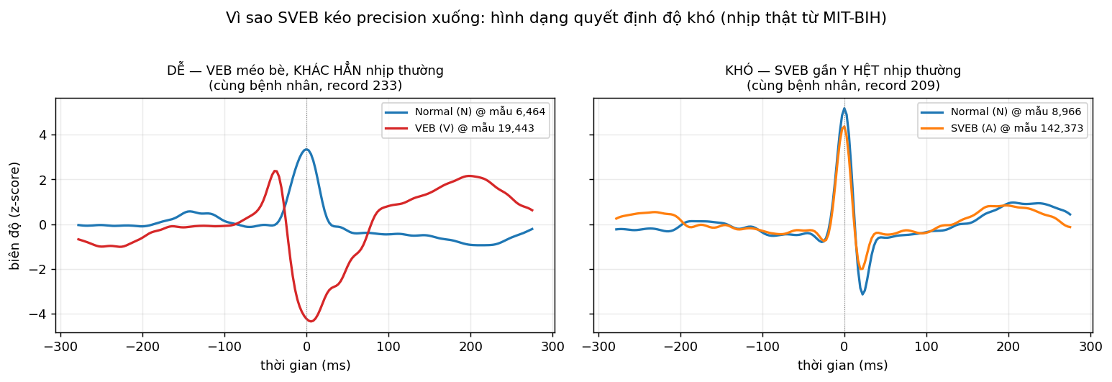
Hình 4. Nhịp thật từ MIT-BIH, so trong CÙNG một bệnh nhân. Trái: VEB (đỏ) đảo chiều, bè rộng, khác hẳn nhịp thường (xanh) → dễ. Phải: SVEB (cam) gần như chồng khít nhịp thường → gần như không phân biệt nổi bằng hình dạng.
Để đạt recall 0.95 trên CẢ rổ, mô hình buộc phải bắt cho được đám SVEB gần-giống-Normal (panel phải) → phải hạ ngưỡng rất thấp → quét nhầm hàng loạt nhịp Normal → precision sụp. SVEB là bài toán mở mà cả ngành đều bí trong điều kiện inter-patient 1-lead; nó bị gộp chung nên kéo điểm của VEB (vốn rất tốt) xuống theo.
Cộng thêm một nghịch lý của chuẩn gán nhãn AAMI: hình dạng và nhãn KHÔNG khớp gọn gàng.
Siêu lớp AAMI | Ký hiệu gốc | Nhãn nhị phân của ta | Hình dạng QRS
N (Normal) | N, L, R, e, j | 0 — Bình thường | đa số chuẩn; NHƯNG L/R (block nhánh) lại MÉO TO
SVEB | A, a, J, S | 1 — Bất thường | gần y hệt Normal → khó
VEB | V, E | 1 — Bất thường | méo bè, khác hẳn → dễ
F (Fusion) | F | 1 — Bất thường | nhịp lai
Q (Unknown) | /, f, Q | 1 — Bất thường | tạo nhịp / không phân loại (hiếm)
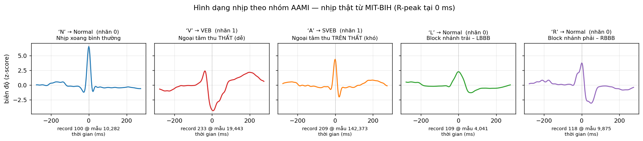
Hình 5. Một nhịp đại diện (thật, có chú thích record + vị trí mẫu) cho mỗi nhóm. N nhọn gọn; V (VEB) bè méo, đảo chiều; A (SVEB) gần y hệt N; L/R (block nhánh) méo rộng/notch nhưng AAMI vẫn gán nhãn 0 — Normal.
Nghịch lý: L (block nhánh trái) và R (block nhánh phải) có QRS méo to trông “bất thường”, nhưng AAMI vẫn xếp vào nhóm Normal (vì NGUỒN phát nhịp là xoang bình thường, chỉ đường dẫn trong thất bị nghẽn). Ngược lại, A/S (SVEB) trông bình thường nhưng phải gọi là bất thường. Mô hình thấy nhịp-méo-mà-gán-Normal lẫn nhịp-đẹp-mà-gán-bất-thường → ranh giới hình dạng nhòe → precision khó lên. (Có thể đổi L/R sang ‘bất thường’ để số đẹp hơn, nhưng đó là đổi sang bài toán DỄ HƠN — không so được với chuẩn AAMI, nên ta giữ nguyên.)

6.3. Hướng xử lý trong thực tế
Phần dư địa cải thiện hợp lệ (không ăn gian), xếp theo mức tác động:
- 1. Gộp cảnh báo theo cửa sổ (debounce): không báo động trên một nhịp lẻ mà yêu cầu N/M nhịp bất thường liên tiếp mới kích hoạt. Loạn nhịp thật thường kéo dài nhiều nhịp, nên cách này lọc bớt báo nhầm lẻ tẻ → nâng precision ở mức “sự kiện” rõ rệt mà gần như không giảm độ nhạy lâm sàng. Đòn bẩy mạnh và rẻ nhất.
- 2. Cá nhân hóa theo bệnh nhân: ghi vài chục nhịp bình thường của CHÍNH bệnh nhân làm chuẩn rồi tinh chỉnh ngưỡng/mô hình (patient-adaptive — Hu 1997, de Chazal 2006, Kiranyaz 2016). Đây là cách mạnh nhất để thu hẹp khe hở hiệu chỉnh, nhưng đổi định nghĩa bài toán (không còn “đeo vào là chạy”).
- 3. Thêm chuyển đạo thứ hai (V1): thêm kênh V1 (nơi sóng P hiện rõ) là manh mối trực tiếp để gỡ SVEB — đúng điều các nghiên cứu inter-patient mạnh nhất làm (de Chazal dùng cả 2 lead). Đổi lại phải bỏ ràng buộc 1-cảm-biến của ESP32.
- 4. Lọc hai tầng: thiết bị giữ recall cao (không bỏ sót), ca nghi ngờ đẩy lên bác sĩ / mô hình lớn ở cloud xác nhận → precision được “phục hồi” ở tầng sau mà không hy sinh an toàn ở thiết bị.
- 5. Báo cáo theo từng lớp: báo cáo precision/recall riêng cho VEB và SVEB thay vì gộp — sẽ thấy VEB đẹp, SVEB xấu (đúng hiện trạng cả ngành), phơi bày đúng độ khó thật mà không đụng nhãn hay thổi phồng số.
Tóm lại, với bài toán an toàn tim mạch thì giữ recall cao và chấp nhận precision thấp ở tầng thiết bị là lựa chọn đúng; precision được bù lại bằng lớp gộp cảnh báo và xác nhận phía sau. Phần precision thấp còn lại chủ yếu là TRẦN KHÓ trung thực (prevalence + SVEB + inter-patient + 1-lead), không phải làm ẩu.

7. Triển khai và kiểm chứng trên ESP32
Cả 24 mô hình được convert sang nhân C thuần (không dùng TFLite Micro) và nạp chung một firmware trên ESP32-WROOM-32 (240 MHz, 320 KB RAM, 4 MB flash). Kết quả đo thật:
- Parity = 1.0000: 24/24 mô hình khớp nhãn bit-for-bit với PC — đảm bảo số liệu chất lượng trên PC là chuẩn tin cậy.
- Tài nguyên: RAM làm việc ~5.5 KB, flash ~98% phân vùng huge_app cho cả 24 model — nút thắt là tính toán, không phải bộ nhớ.
- Trích đặc trưng: front-end db4 wavelet + FFT đo được 937 µs/nhịp, đã cộng vào độ trễ RF/SVM để so sánh công bằng.
Lưu ý đo độ trễ: CNN/LSTM có kiến trúc cố định nên độ trễ/flash đo trên thiết bị không đổi sau khi làm sạch dữ liệu (tái dùng log benchmark). RF/SVM phụ thuộc dữ liệu (số node cây / số support vector) nên flash đã được tính lại; độ trễ đo lại là xấp xỉ nhưng đều ≪ 100 ms, không đổi kết luận khả thi.

8. Kết luận và hướng phát triển
Đã hoàn tất toàn bộ pipeline hai giai đoạn: huấn luyện + so sánh trên PC và triển khai + đo thật trên ESP32. Mô hình đề xuất triển khai là SVM/linear: ít báo động giả nhất trong các model hợp lệ, độ trễ 1.0 ms, và ngưỡng chuyển giao tốt giữa các bệnh nhân (recall 0.918).
Hướng phát triển tiếp theo:
- tích hợp front-end trích đặc trưng vào đường suy luận RF/SVM ngay trên thiết bị.
- lượng tử hóa int8 để giảm flash/độ trễ (hiện đang fp32).
- thu hẹp khe hở hiệu chỉnh ngưỡng giữa các bệnh nhân cho RF/SVM.

